Análise espacial do acesso à rede geral de abastecimento de água e demais formas de fornecimento em domicílios particulares permanentes ocupados com base nos setores censitários de 2022 em Cabo Frio e municípios limítrofes, estado do Rio de Janeiro.

Clara Correia Vieira

Aline Pereira
Débora Ferraz
João Pedro Marins Barbosa Joaquim
Yasmin Moreira Sturião

Resumo
O acesso à água é um direito humano fundamental para garantir saúde e qualidade de vida. Esta pesquisa analisou, com base nos dados do Censo 2022, o acesso à rede geral de abastecimento de água nos municípios de Cabo Frio e seus limítrofes, evidenciando desigualdades entre áreas urbanas, periféricas e rurais. Utilizando Sistemas de Informação Geográfica (SIG), os dados foram processados nos softwares RStudio e ArcMap para a criação de mapas temáticos. Os resultados revelam que as áreas urbanas contam com maior cobertura da rede regular, enquanto zonas periféricas e rurais enfrentam “apagões” no abastecimento, ou sequer são atendidas. Municípios como Casimiro de Abreu, com vastas zonas rurais, e regiões turísticas como Cabo Frio, Búzios e Arraial do Cabo apresentam alta dependência de fontes alternativas, revelando falhas na infraestrutura de abastecimento. A pesquisa reforça a urgência de políticas públicas que garantam acesso universal e igualitário à água.
Palavras-chave: abastecimento de água, dados censitários, análise espacial, região dos lagos.
- Introdução:
O abastecimento de água é essencial para se ter qualidade de vida, uma vez que atua na prevenção de doenças e na promoção da higiene e do bem-estar. A Assembleia Geral das Nações Unidas do Direito Humano à água e ao saneamento, em julho de 2010, estabeleceu como direito a todo ser humano ter acesso à água segura, aceitável e acessível. Esse reconhecimento foi essencial para que houvesse mais igualdade na distribuição de água em lugares que antes não eram atendidos, e para que a pauta sobre quem possui ou não acesso à água surgisse à tona, contribuindo para a garantia desse direito.
Elinor Ostrom, em sua obra “Governing the Commons” (1990), propôs uma abordagem inovadora para a gestão de recursos naturais compartilhados, como a água, desafiando a ideia da "tragédia dos comuns" que se refere a uma situação em que indivíduos, ao buscarem potencializar os seus próprios interesses em um recurso compartilhado, acabam por esgotá-lo ou prejudicá-lo, afetando negativamente a todos. Essa teoria, popularizada pelo ecologista Garrett Hardin em 1968 no ensaio "The Tragedy of the Commons", descreve um dilema entre o benefício individual e o bem comum, especialmente em relação à água.
Ostrom, por meio de estudos empíricos, demonstrou que comunidades podem criar regras e instituições eficazes para gerir recursos comuns de forma sustentável, sem depender exclusivamente do Estado ou do mercado. Segundo Elinor Ostrom, essas comunidades são capazes de se auto-organizar e gerir recursos compartilhados, como a água, de forma sustentável e eficaz, sem depender exclusivamente da intervenção estatal ou das empresas privadas.
Henri Léfebvre (1968) definiu o direito à cidade como o direito de todos os habitantes de participar, apropriar-se e transformar os espaços urbanos. Não incluindo somente o acesso físico à cidade, mas também o acesso igualitário aos bens e serviços como, por exemplo, o de água tratada. Juntos, o direito de acessar água potável e o direito à cidade, contribuem para o desenvolvimento da população e o acesso à água é a expressão concreta e parte essencial do direito à cidade, pois sem eles, não há cidadania urbana plena.
No contexto da cidade de Cabo Frio e dos municípios limítrofes: Armação dos Búzios; Arraial do Cabo; Cabo Frio; Casimiro de Abreu; e São Pedro da Aldeia, a falta de acesso regular à água potável pode ser vista como uma falha na gestão de um bem comum essencial à vida humana. Apesar da região estar localizada próxima a corpos hídricos e inserida em um contexto de variedade ambiental e de diversos ecossistemas de grande importância, diversas áreas urbanas e periféricas enfrentam problemas no abastecimento, racionamentos frequentes e a necessidade de recorrer a formas alternativas de acesso, como caminhões-pipa, cisternas ou ligações irregulares.
Para melhor compreender a dinâmica espacial de acesso à distribuição de água regular e a outros meios pela população, a análise espacial surge como uma excelente alternativa ao desempenhar um papel essencial na compreensão da distribuição e das dinâmicas dos fenômenos geográficos, especialmente quando associada ao uso de dados censitários. Ao integrar essas informações em ambientes de Sistemas de Informação Geográfica (SIG), é possível identificar padrões, desigualdades territoriais, áreas de vulnerabilidade social e orientar a formulação de políticas públicas mais eficazes.
Os dados censitários são informações estatísticas coletadas por meio de uma pesquisa realizada em grande escala, chamada censo, que é realizada visando obter um resultado que integre uma população em determinado território, em um certo momento. Esses dados podem abranger diversas características e aspectos, como a população total, renda, ocupação, condições de moradia, abastecimento de água, entre outros. Sem informações confiáveis sobre população, renda, educação e habitação, o planejamento urbano torna-se baseado em suposições, comprometendo a eficácia das ações públicas (Rolnik, R. 2015). Esses dados permitem uma análise aprofundada das desigualdades sociais e territoriais, que estão diretamente ligadas com o abastecimento de água na região. Através desses dados, pode-se analisar a disparidade das rendas entre diferentes regiões, mesmo que muito próximas, o acesso desigual a saneamento básico e abastecimento de água e as condições precárias de moradia e, então, mostram a qualidade de vida dessa população.
Diante do exposto, o presente trabalho tem por objetivo realizar uma análise espacial da infraestrutura de abastecimento de água nos domicílios particulares permanentes ocupados do município de Cabo Frio e de seus municípios limítrofes, com base nos dados do Censo Demográfico de 2022 do Instituto Brasileiro de Geografia e Estatística (IBGE). A partir da delimitação dos setores censitários, busca-se mapear a distribuição espacial dos moradores de domicílios particulares permanentemente ocupados que utilizam a rede geral de distribuição de água em contraste com aqueles que também estão em domicílios particulares permanentemente ocupados e recorrem a outras formas de abastecimento.

- Metodologia
2.1 - Área de estudo
A área de estudo abrange o município de Cabo Frio e seus municípios limítrofes: Armação dos Búzios; Arraial do Cabo; Cabo Frio; Casimiro de Abreu, e São Pedro da Aldeia, todos localizados no estado do Rio de Janeiro (Figura 1).
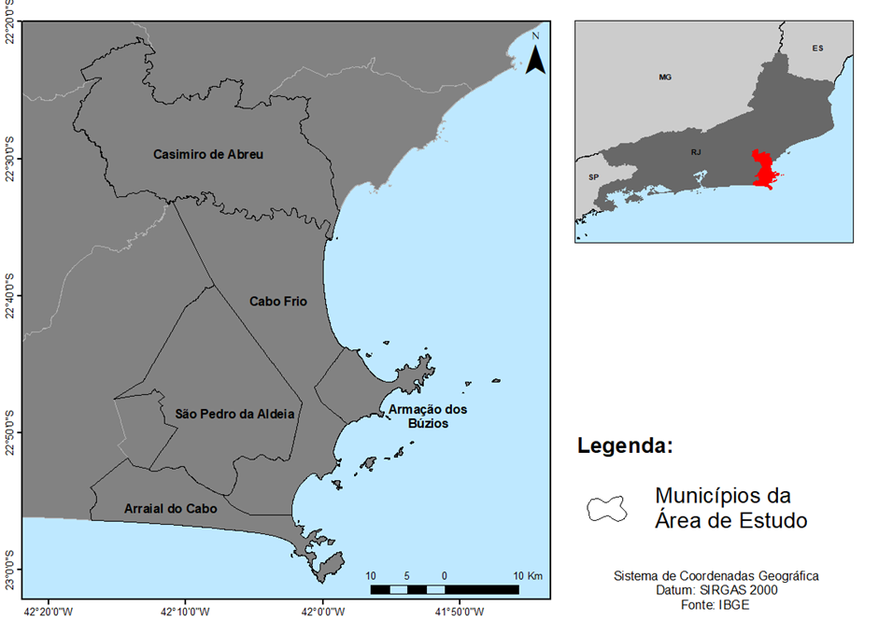
Figura 1- Mapa da localização da área de estudo. Fonte: elaborado pelos autores
A cidade de Cabo Frio é a maior da região dos lagos em termos de área e habitação, com uma área territorial de 413,449 km², possui 238.166 pessoas, dessa maneira a densidade demográfica de Cabo Frio é de 576,04 hab/km² (IBGE 2022,2024). Cabo Frio possui um distrito: Tamoios.
O município de Arraial do Cabo possui uma área total de 152,305 km². Com uma população total de 30.986 hab (IBGE 2022), sua densidade demográfica é de 203,71 hab/km². Arraial do Cabo possui 4 distritos, sendo: Figueira, Monte Alto, Caiçara e Pernambuca.
O município de São Pedro da Aldeia tem uma área territorial de 358,66 km², com uma população de 104.029 (IBGE 2022) e com uma densidade demográfica de 312,5 hab./km².
O município de Casimiro de Abreu possui uma área territorial de 461 km². Com uma população de 46.110 (IBGE 2022), sua densidade demográfica é 99,61 hab/km². Possui três distritos: Barra de São João, Professor Souza e Rio Dourado.
A região dos Lagos apresenta características naturais marcantes, influenciando profundamente não apenas o meio ambiente, mas também a distribuição dos corpos hídricos. O clima predominante é o tropical úmido, com baixos índices de ocorrência, entre 750 mm e 900 mm de chuva por ano, e evaporação elevada, superando a quantidade anual. Essa combinação acaba favorecendo a hipersalinidade da Lagoa, tornando-a uma das maiores lagunas hipersalinas em estado permanente do mundo. A vegetação é composta por mosaicos de restinga, manguezais, campos de dunas e remanescentes de Mata Atlântica, além de espécies adaptadas à aridez, como cactos e bromélias, especialmente presentes nas restingas de Massambaba e Cabo Frio (Barbiéri, 1984).
A Lagoa de Juturnaíba abastece os municípios da área de estudo por meio da PROLAGOS e da Águas de Juturnaíba, em sua estação de tratamento localizada em São Vicente de Paula no município de Araruama. A represa que ali foi construída é a maior fonte de captação de água para uso humano e abastece cerca de 1,2 milhões de pessoas, incluindo a população flutuante, conhecida como os turistas na alta temporada. A superfície da lagoa era de 5,56 km² e após a construção da represa, o tamanho passou a ser de 43 km², possibilitando assim, um maior tratamento do volume d’água (RODRIGUESIA, 2009; DOS SANTOS et al, 2016).
A Região Hidrográfica da Laguna de Araruama e da cidade de Cabo Frio cobre uma superfície aproximada de 572 km². Reúne a lagoa de Araruama e sua bacia contribuinte, as restingas de Massambaba e Cabo Frio, e um pequeno trecho ao norte do Canal de Itajuru que termina na praia das Conchas onde está conectada ao Oceano Atlântico. A região hidrográfica limita-se a oeste com as bacias das lagoas de Jacarepiá e Saquarema, ao norte e noroeste com as bacias dos rios São João e Una, que são afluentes da Laguna de Araruama Cabo de Búzios e a leste e sul com o Oceano Atlântico. Apesar de existirem alguns rios perenes, como o Rio das Moças e o Rio Mataruna em Araruama, a maioria dos cursos d'água que drenam a bacia é intermitente, e pequenas sub-bacias abastecidas de modo desigual para o abastecimento hídrico. O transporte de água doce é pequeno, intensificando a salinidade e singularidade desse sistema lagunar. Por fim, destaca-se a representação de Juturnaíba, responsável pelo fornecimento de água potável para a região é fundamental para o atendimento da população local e turística. A região abarca integralmente apenas o município de Arraial do Cabo e parcelas dos municípios de Cabo Frio, São Pedro da Aldeia, Iguaba Grande, Araruama, Saquarema e Rio Bonito. (COMITÊ DA BACIA HIDROGRÁFICA LAGOS SÃO JOÃO, 2025).
2.2 - Análise Espacial
A Figura 2 apresenta um fluxograma que ilustra de forma sequencial e organizada as etapas metodológicas adotadas neste estudo. Esse esquema visa proporcionar uma visão geral do percurso seguido na condução da pesquisa, desde a coleta e análise dos dados, até a elaboração dos resultados.

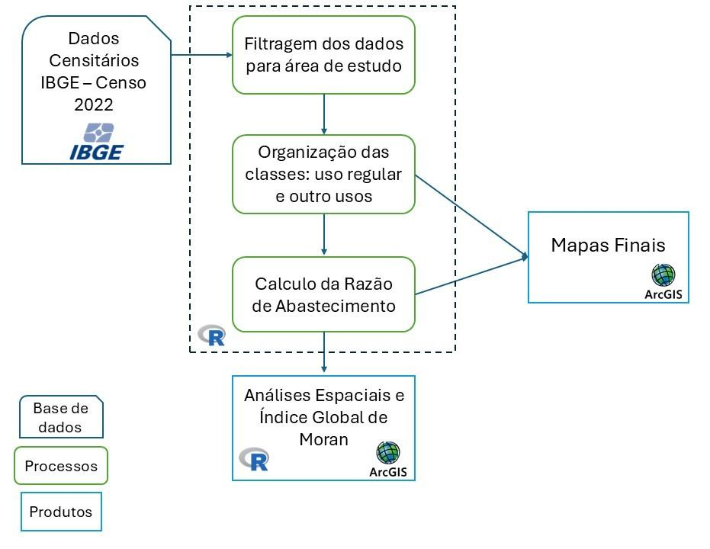
Figura 2 - Fluxograma metodológico. Fonte: elaborado pelos autores.
Na presente pesquisa, foram utilizados os dados do Censo Demográfico de 2022, disponibilizados pelo Instituto Brasileiro de Geografia e Estatística (IBGE), considerando os resultados agregados por setores censitários dos municípios que compõem a área de estudo. A variável selecionada para representar a classe “abastecimento regular” corresponde à quantidade de moradores em domicílios particulares permanentes ocupados que utilizam a rede geral de distribuição de água. Para a construção da classe “outros tipos de abastecimento”, foram somadas as variáveis que informam a quantidade de moradores em domicílios que utilizam, respectivamente: poço profundo ou artesiano; poço raso, freático ou cacimba; fonte, nascente ou mina; carro-pipa; água da chuva armazenada; rios, açudes, córregos, lagos ou igarapés; e outras formas de abastecimento de água.
Para manipular a base de dados a fim de filtrar os setores censitários dos municípios de interesse, utilizou-se o software estatístico RStudio 2021.09.0+351, com a aplicação da biblioteca “tidyverse”. Para a filtragem, realizou-se uma modificação da variável de setor censitário, construindo uma coluna chamada município contendo os 7 primeiros dígitos. Com isso, filtrou-se os municípios de acordo com a sua identificação (Tabela 01).
Tabela 01: Código dos municípios com base no IBGE
Municípios | Código dos Municípios (IBGE)
Cabo Frio | 3300704
Casimiro de Abreu | 3301306
Arraial do Cabo | 3300258
São Pedro da Aldeia | 3305208
Armação de Búzios | 3300233
Fonte: elaborada pelos autores
Após a filtragem, calculou-se a razão de abastecimento, dividindo o valor do “abastecimento regular” pelo valor de “outros tipos de abastecimento”. A nível de interpretação, quando o valor da razão for maior que 1, tem-se mais “abastecimento regular”, quando menor que 1, existem mais “outros tipos de abastecimento” e quando igual a 0, não há abastecimento regular. Após realização desses cálculos e análise estatística, os dados foram exportados para o Microsoft Excel para construção dos mapas.
Com a tabela em formato Excel, contendo os dados dos setores censitários organizados em três colunas principais: uso regular, outros usos e razão de abastecimento, ela foi importada para o software ArcMap 10.4, onde, por meio da ferramenta "Join", os dados foram associados ao shapefile dos setores censitários da área de estudo. Em seguida, foram elaborados três mapas coropléticos, sendo o primeiro representando a distribuição do uso regular, o segundo relacionado aos outros tipos de uso e o terceiro referente à razão de abastecimento. Essa etapa teve como objetivo espacializar essas variáveis e possibilitar uma análise detalhada de sua distribuição espacial.
Por fim, para avaliar a autocorrelação espacial, utilizou-se o Índice de Moran Global que quando maior que 0 representa um padrão de agrupamento (valores semelhantes estão próximos), quando menor que 0 elucida um padrão de dispersão (valores diferentes estão próximo) e quando próximo a 0 demonstra um padrão aleatório. Foi considerado um nível de significância de 5% para testar a hipótese de autocorrelação entre as variáveis.

- Resultados
Após a análise dos dados, a atual pesquisa incluiu 1635 setores censitários. A Figura 3 demonstra a análise espacial referente ao “abastecimento regular” de água. Não foi observada evidência estatística que exista uma autocorrelação espacial (p-valor = 0,3668), entretanto, de forma descritiva, notou-se que há maior quantidade de abastecimento regular nos setores censitários próximos aos centros. Pode-se notar este fato ao observar o município de Cabo Frio, onde há predominância nas áreas perto da Praia do Forte e na área limite com São Pedro da Aldeia.
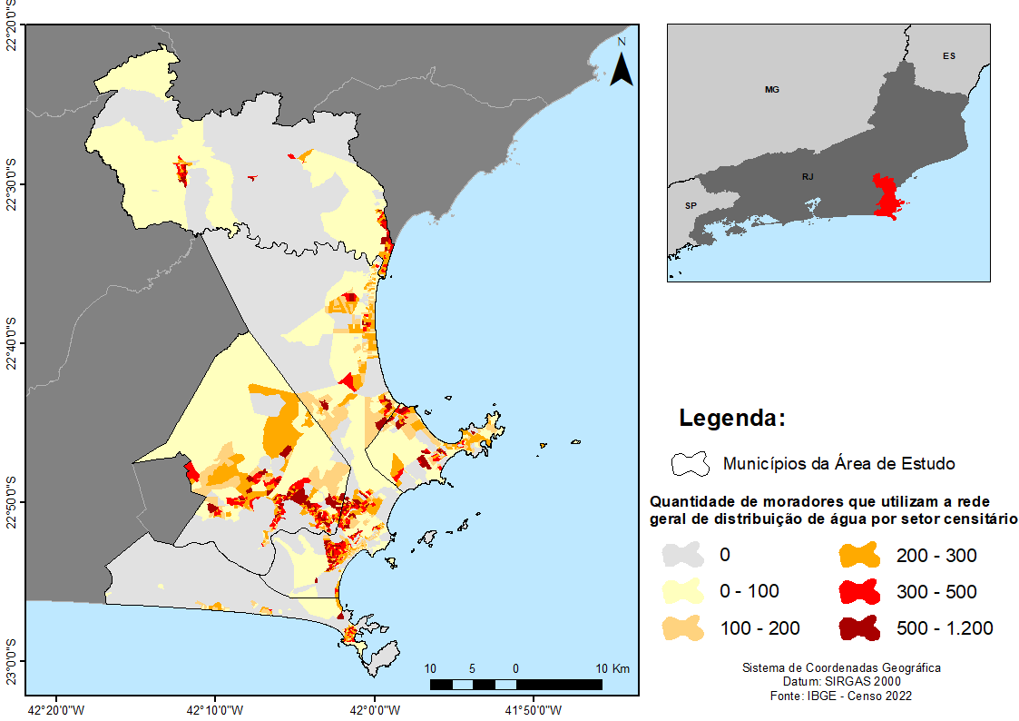
Figura 3 - Mapa da quantidade de moradores que utilizam a rede regular de abastecimento por setor censitário. Fonte: elaborado pelos autores
O mapa acima revela uma disparidade no acesso à infraestrutura de distribuição de água entre diferentes regiões do estado, com algumas áreas mais desenvolvidas apresentando maior cobertura, como o município de São Pedro da Aldeia, onde a concentração é difusa, e o município de Cabo Frio, predominantemente nas áreas próximas da Praia do Forte, enquanto outras têm uma rede menos abrangente, como o caso de Casimiro de Abreu e Arraial do Cabo. Isso reflete desigualdades em termos de planejamento urbano e acesso a serviços públicos.
Todos os municípios apresentam uma alta concentração de moradores utilizando a rede de água nas áreas urbanas, refletindo a densidade populacional e o nível de infraestrutura nesses locais. Cores como laranja (200-300) e vermelho claro (300-500) são comuns nas áreas mais centrais e densamente povoadas. A cobertura da rede de água nas áreas periféricas e rurais é mais fraca em todos os municípios, com muitas áreas sendo representadas por amarelo claro (0-100) e amarelo (100-200). Isso sugere que há uma disparidade no acesso à água, com as regiões mais afastadas ainda carecendo de infraestrutura adequada.
Em municípios como Arraial do Cabo, Casimiro de Abreu nota-se que há uma pequena e irrisória concentração de moradores que utilizam a rede geral de distribuição de água, indicando a inexistência de infraestrutura. Por serem cidades onde há uma predominância de áreas rurais e periféricas, há um menor nível de desenvolvimento urbano e estratégico para alocar uma infraestrutura que comporte o acesso da população a uma rede de abastecimento regular.
Portanto revela-se um padrão comum de alta utilização da rede de água nas áreas urbanas e desafios significativos nas regiões periféricas e rurais. A expansão da infraestrutura de água e uma gestão eficaz da demanda, especialmente em municípios turísticos, são essenciais para garantir o acesso equitativo à água tratada para toda a população.
O mapa da quantidade de moradores que utilizam outras formas de acesso à água por setor censitário pode ser observado na Figura 4. Notou-se evidência estatística forte (p-valor <0,001) de que há autocorrelação espacial negativa desta variável entre os setores censitários dos municípios avaliados. Com isso, setores censitários vizinhos tendem a ter quantidade de moradores utilizando outras formas de acesso à água menos semelhante do que seria esperado ao acaso, ou seja, há um padrão de dispersão nos valores.
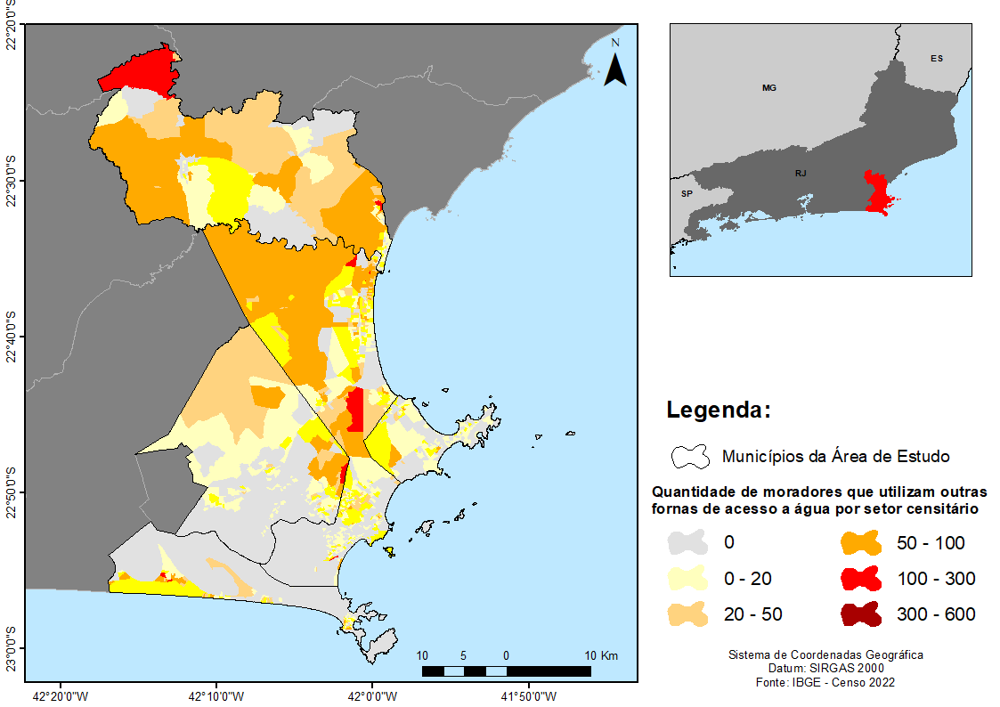
Figura 4 - Mapa da quantidade de moradores que utilizam outras formas de acesso à água por setor censitário. Fonte: elaborado pelos autores
A partir de uma análise geoespacial, pode-se concluir que os dados no mapa acima revelam disparidades significativas no acesso à água potável, especialmente entre áreas urbanas e rurais. Enquanto as áreas urbanizadas desses municípios apresentam uma infraestrutura de abastecimento de água mais eficiente, e não carecem de recorrer a meios alternativos para ter acesso regular, as zonas periféricas e rurais dependem predominantemente de fontes alternativas, para suprir suas necessidades. Isso é particularmente evidente em Casimiro de Abreu, onde grandes extensões de áreas rurais carecem de acesso direto à rede pública de água, e em municípios turísticos como Cabo Frio e Búzios, onde a pressão sazonal causada pelo aumento populacional durante a alta temporada agrava a escassez de água.
A dependência de fontes alternativas é um reflexo da insuficiência da infraestrutura de água nessas regiões, o que destaca a necessidade urgente de expansão da rede de distribuição de água para áreas periféricas e rurais, com o objetivo de garantir acesso equitativo ao recurso. Em particular, os municípios da Região dos Lagos devem focar na ampliação dessa infraestrutura e na gestão eficiente dos recursos hídricos, levando em consideração a grande disponibilidade hídrica e a necessidade de atender à população residente, assegurando a universalização do acesso à água tratada
Na Figura 5 apresentada abaixo, pode-se notar importantes dados sobre a distribuição do acesso universal ao abastecimento de água nos municípios trabalhados. O estudo focaliza essa relação entre os municípios que possuem acesso à rede regular e as que dependem de outras fontes de água, conforme a classificação indicada pela legenda do mapa. Observou-se forte evidência estatística (p-valor < 0,001) de que há autocorrelação espacial negativa. Dessa forma, setores censitários vizinhos tendem a ter valores de razão entre a quantidade de moradores que utilizam a rede regular de abastecimento e os que utilizam outras formas de acesso à água menos semelhante do que seria esperado ao acaso, ou seja, há um padrão de dispersão nos valores. A análise espacial dos setores censitários de Cabo Frio feita abaixo, elucida uma disparidade socioespacial no acesso à rede de abastecimento de água, reforçando a ideia de que a crise não é apenas de infraestrutura técnica, mas também política e das instituições que fornecem água para a região.
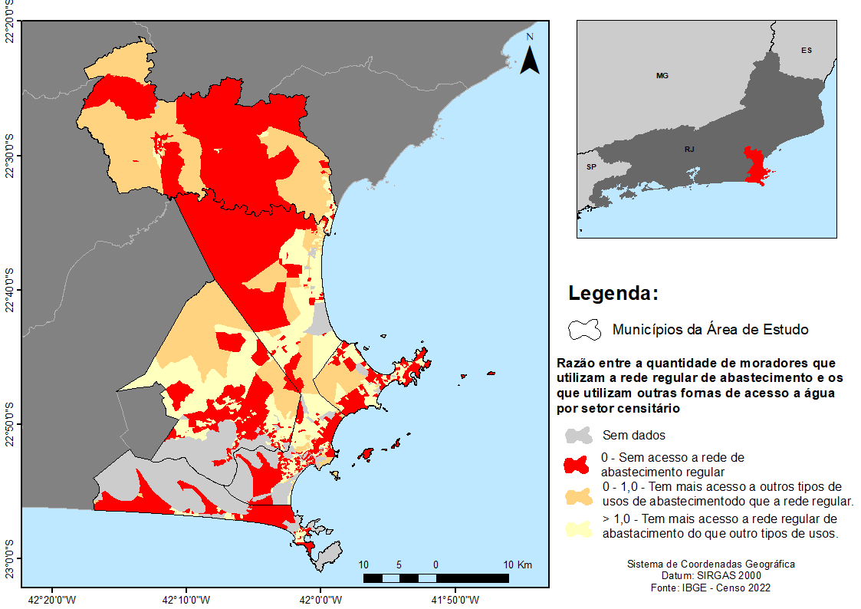
Figura 5 - Mapa da razão entre a quantidade de moradores que utilizam a rede regular de abastecimento e os que utilizam outras formas de acesso à água por setor censitário. Fonte: elaborado pelos autores
Em Cabo Frio, existe uma predominância da cor vermelha e laranja, indicando que a população tem acesso a fontes não regulares de abastecimento, mostrando essa dependência em fontes alternativas. E apenas uma pequena parcela de regiões que possuem um acesso à rede regular, geralmente, expressa no mapa, em áreas mais próximas do litoral. Essa variação sugere que o município possui uma infraestrutura menor do que a cidade demanda, e que ela não é igualmente distribuída entre as áreas centrais e marginais.
Casimiro de Abreu, acompanha a linha vermelha de Cabo Frio, apresentando uma distribuição heterogênea no que tange ao acesso à rede regular de abastecimento. Grande parte do município ainda depende de uma de fontes alternativas para o abastecimento de água. Em contraponto, algumas áreas apresentam acesso à rede regular de abastecimento, o que evidencia a presença da infraestrutura em determinados setores da cidade, ainda que com uma cobertura bastante desigual.
No município de São Pedro da Aldeia a dinâmica com áreas de acesso é distribuída mais homogeneamente. Sugerindo que, uma parte significativa da população tem acesso a fontes alternativas de abastecimento, e outra porção considerável também conta com a rede regular de abastecimento de água. Essa dinâmica homogênea reflete nas disparidades regionais dentro do próprio município, onde a infraestrutura deveria ser melhor nas áreas centrais, mas ainda é bastante insuficiente em regiões periféricas.
Em Armação dos Búzios, por sua vez, apresenta uma distribuição mais acentuada de áreas sem acesso à rede regular, o que deflagra mais uma vez uma dependência maior de fontes alternativas de abastecimento. A predominância de áreas em vermelho, mostra a limitação no abastecimento, especialmente em áreas mais periféricas ou de difícil acesso, sugerindo que haja desafios geográficos e de logística não encontrados pelas administrações, que não conseguem expandir essa infraestrutura e abastecer a sua população.
Por fim, em Arraial do Cabo, é marcada por uma ausência dos dados, o que dificulta e compromete uma análise detalhada e precisa da distribuição do acesso ao abastecimento de água. Nas áreas onde há dados disponíveis, predomina o não acesso à rede regular, expondo que boa parte da população de Arraial depende de fontes alternativas. A ausência de dados pode ser comparada com a ineficácia nas coletas e no tratamento de dados, possibilitando uma visualização clara da realidade do abastecimento da cidade.
Os resultados obtidos a partir da análise da distribuição de acesso ao abastecimento de águas nos municípios limítrofes de Cabo Frio: Casimiro de Abreu, Cabo Frio, São Pedro da Aldeia, Armação de Búzios e Arraial do Cabo. A partir dessa análise, pode-se observar a disparidade significativa entre as áreas com acesso à rede regular de abastecimento e aquelas que dependem de fontes alternativas, dependência essa que pode impactar a qualidade de vida e a saúde pública dos moradores. Embora existam regiões como São Pedro da Aldeia com uma estrutura consolidada, o mapa sugere que ainda há espaço e uma necessidade grande de ampliação, de modo a assegurar um acesso a um abastecimento regular de qualidade.
A falta de dados completos em algumas áreas, especialmente em Arraial do Cabo, destaca a necessidade de aprimorar a coleta de informações sobre a distribuição e o acesso ao abastecimento de água, a fim de subsidiar políticas públicas eficazes para a universalização do acesso a uma rede regular de abastecimento.
- Conclusão

O acesso à água no município de Cabo Frio e nos municípios limítrofes se dá de diversas maneiras, sendo por abastecimento regular ou não. A presente pesquisa possibilitou uma análise espacial mais aprofundada sobre essa distribuição, evidenciando a grande disparidade no acesso à água nos municípios limítrofes de Cabo Frio, com áreas urbanas favorecidas por uma infraestrutura de abastecimento mais robusta, enquanto as zonas periféricas e rurais continuam a depender de fontes alternativas. A análise espacial, associada aos dados censitários, foi crucial para identificar as áreas mais vulneráveis e desprovidas de infraestrutura adequada, e para mapear a concentração desses moradores no abastecimento, sendo ele regular ou não.
A Partir disso, mostra-se a necessidade de expansão da rede de abastecimento de água para garantir acesso universal e equitativo, especialmente nas regiões rurais e periféricas, é urgente. Além disso, os municípios turísticos como Cabo Frio e Búzios devem considerar a gestão sazonal de recursos hídricos, dado o aumento populacional temporário. A falta de dados em áreas como Arraial do Cabo destaca a importância de aprimorar a coleta e o monitoramento de informações sobre o acesso à água, para apoiar políticas públicas mais eficazes e garantir o direito humano ao abastecimento de água.

- Bibliografia

ÁGUA – Prolagos. Prolagos. Disponível em: https://www.prolagos.com.br/agua/. Acesso em: 28 jul. 2025.
BARBIÉRI, E. abo Frio e Iguaba Grande: dois microclimas distintos a um curto intervalo espacial. In: Lacerda, L. D.; Araujo, D. S. D.; Cerqueira, R. & Turcq, B. (eds.). Restingas: origem, estruturas, processos. CEUFF, Niterói. 1984.
BARRACO GEOGRÁFICO. Geomorfologia da Região dos Lagos – RJ. Blog Barraco Geográfico, 2012. Disponível em: https://barracogeografico.wordpress.com. Acesso em: 25 jul. 2025.
CENTRO DE DIVERSIDADE VEGETAL DE CABO FRIO. Mapeamento da vegetação e da paisagem do município de Armação dos Búzios, Rio de Janeiro, Brasil. Rodriguésia, 2009.
COMITÊ DA BACIA LAGOS SÃO JOÃO. Flora e vegetação da Região dos Lagos – RJ. Disponível em: http://cbhlsj.org.br. Acesso em: 25 jul. 2025.
DOS SANTOS, A.; COSTA, E.; SEABRA, V. Uso e cobertura da terra e diversidade de ambientes da Região dos Lagos – RJ. In: SIMPÓSIO NACIONAL DE GEOMORFOLOGIA, 11., 2016.
HARDIN, Garrett. The tragedy of the commons. Science, v. 162, n. 3859, p. 1243–1248, 1968. Disponível em: https://doi.org/10.2307/1724745. Acesso em: 22 jul. 2025.
INSTITUTO BRASILEIRO DE GEOGRAFIA E ESTATÍSTICA – IBGE. Censo Demográfico 2022: população e domicílios: primeiros resultados. Rio de Janeiro: IBGE, 2023. Disponível em: https://censo2022.ibge.gov.br. Acesso em: 22 jul. 2025.
OSTROM, Elinor. Governing the commons: the evolution of institutions for collective action. Cambridge: Cambridge University Press, 1990.
ROLNIK, Raquel. Guerra dos lugares: a colonização da terra e da moradia na era das finanças. São Paulo: Boitempo, 2015.

